网络课程免费学习流程

一．扫描下方二维码，输入兑换码，选择所学课程点击下一步



二．兑换码输入界面

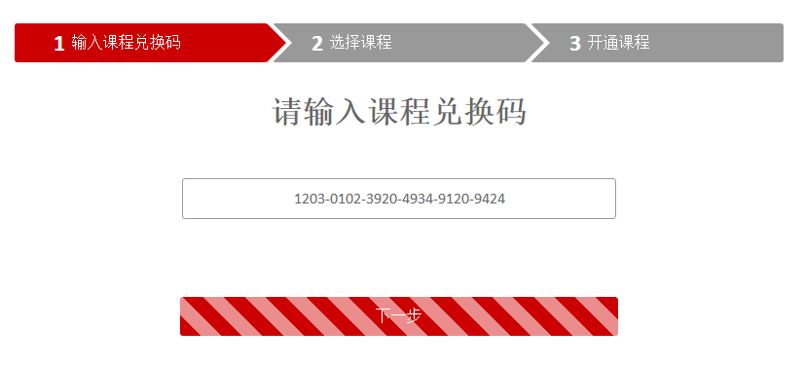

三．输入兑换码点击下一步，选择所学课程

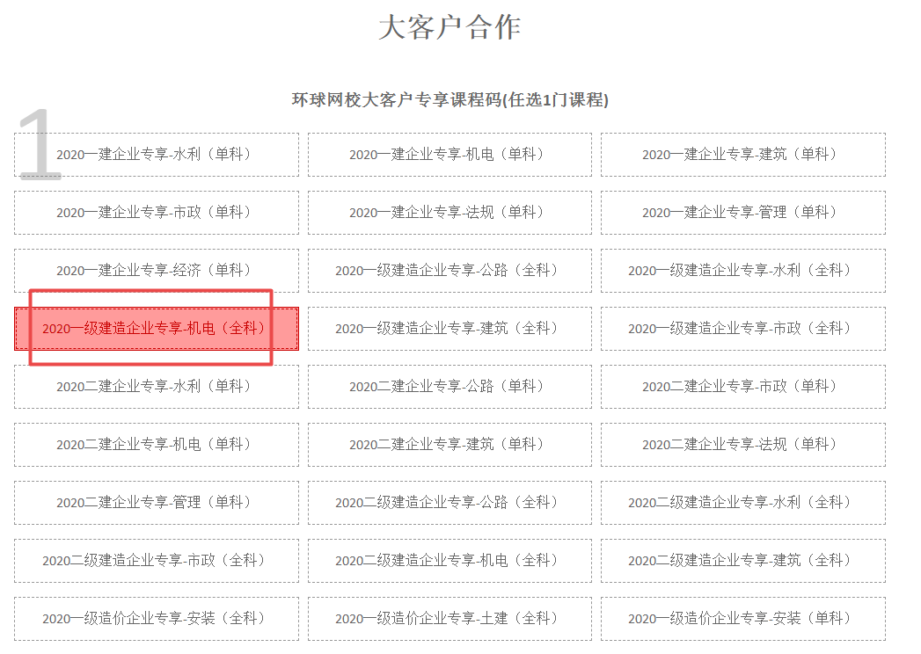

四．选择完毕后，点击下一步，新学员选择注册，老学员选登录

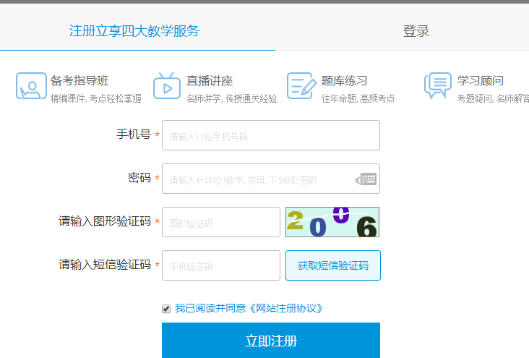

五．登录，点击确认开通，课程就激活可以听了，开通后，学员可以直接登录[www.hqwx.com或手机下载环球网校APP](http://www.hqwx.com或手机下载环球网校APP)学习